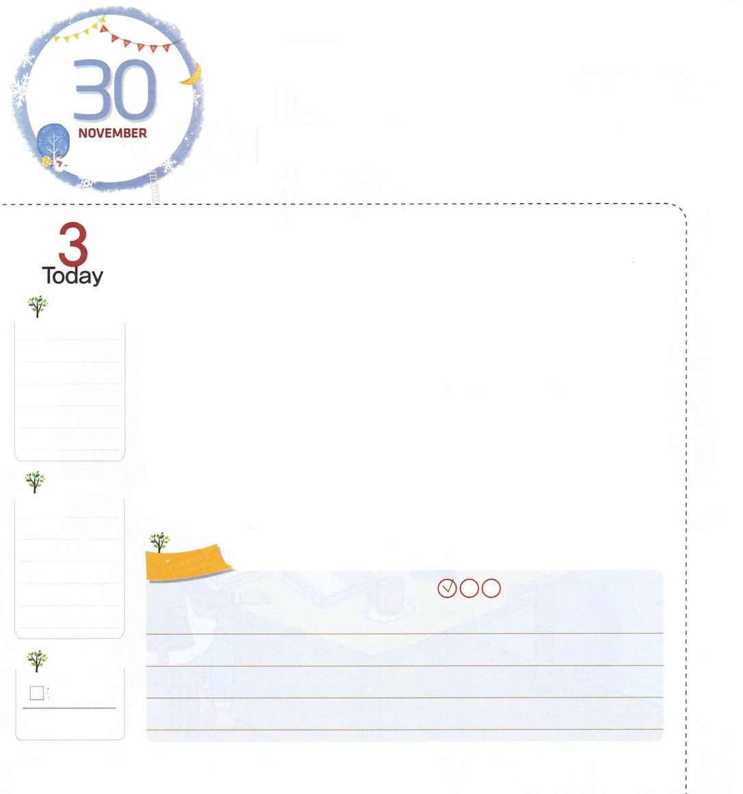
まことの こたえは なんですか

創世記45:5 今、私をここに売ったことで心を痛めたり、怒ったりしてはなりません。神はいのちを救うために、あなたがたより先に、私を遣わしてくださったのです。

げつようび

ヨセフは、お兄さんたちにきらわれてエジプトに奴隷として売られて、ポティファルの奥さんのせいで、濡れ衣を着せられて監獄まで行くようになりました。こういう状況で、ヨセフに最も必要な答えは、なんだったのでしょうか。お兄さんたちとまた関係が回復することでしょうか。そうでなければ、奴隷から解放されて、また故郷へ帰って行くことでしょうか。それでもないなら、濡れ衣を晴らして、監獄から出ることでしょうか。これは多くの人が思って、願う答えです。しかし、そうなるとヨセフは、エジプトの総理になれなかったでしょう。神様は、すでに夢でヨセフに世界福音化の契約をくださって、契約を成し遂げられるためにすべての事件と出会いを許されたのでした。
ヨセフに必要なまことの答えは、どんな問題と事件の中でも、神様がヨセフとともにおられるのを味わうことでした。ヨセフは、これをよく分かっていたので「お兄さんたちが私をエジプトに売ったが、神様がともにおられて導いてくださり、契約が成就された！」と告白することができたのです。まことの答えは、そのときの自分の考えと思いどおりに事が解決されて、平安になることではありません。神様の計画のとおりに成されることです。私たちも、ヨセフのように、まことの答えを受ける人になりますようにと祈り始めましょう。
2015.08.16 インマヌエル教会聖日2部

でんどう
きょうの
きょうの
いのり
しんげん30,33
きょうの
みことば
いちにち １しょう かみさまの
みことばを よもう！

ていこくいのりに せいこうしたら チェックしよう
もくそうしよう

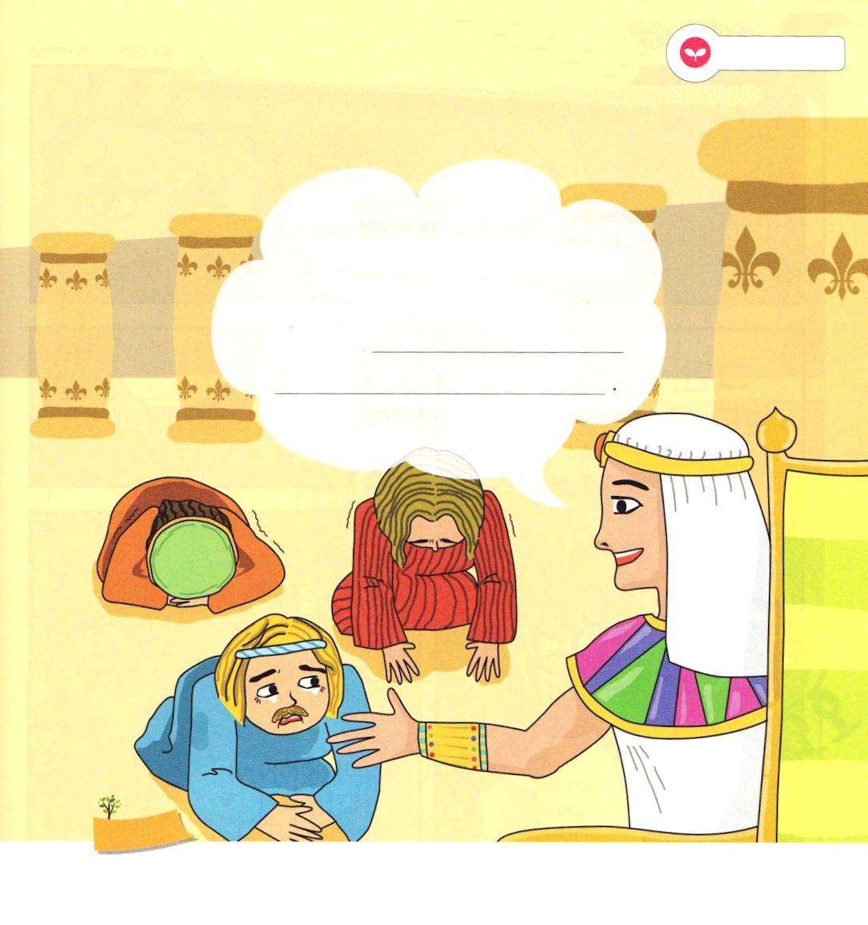
ヨセフのお兄さんたちが、ヨセフだとわかって
ひざまずいて、ゆるしを願っています。
そのようなお兄さんたちに、ヨセフはなんと言ったのか
書いてみましょう。

私をここに売ったことで心配
しないでください。

神様は

みことばを
てきようしよう

おいのり
しよう

父なる神様！問題解決のための祈りではなく、神様が願われるとおりに聖霊の導きを受けることができますように。イエス・キリストのお名前によってお祈りします。アーメン

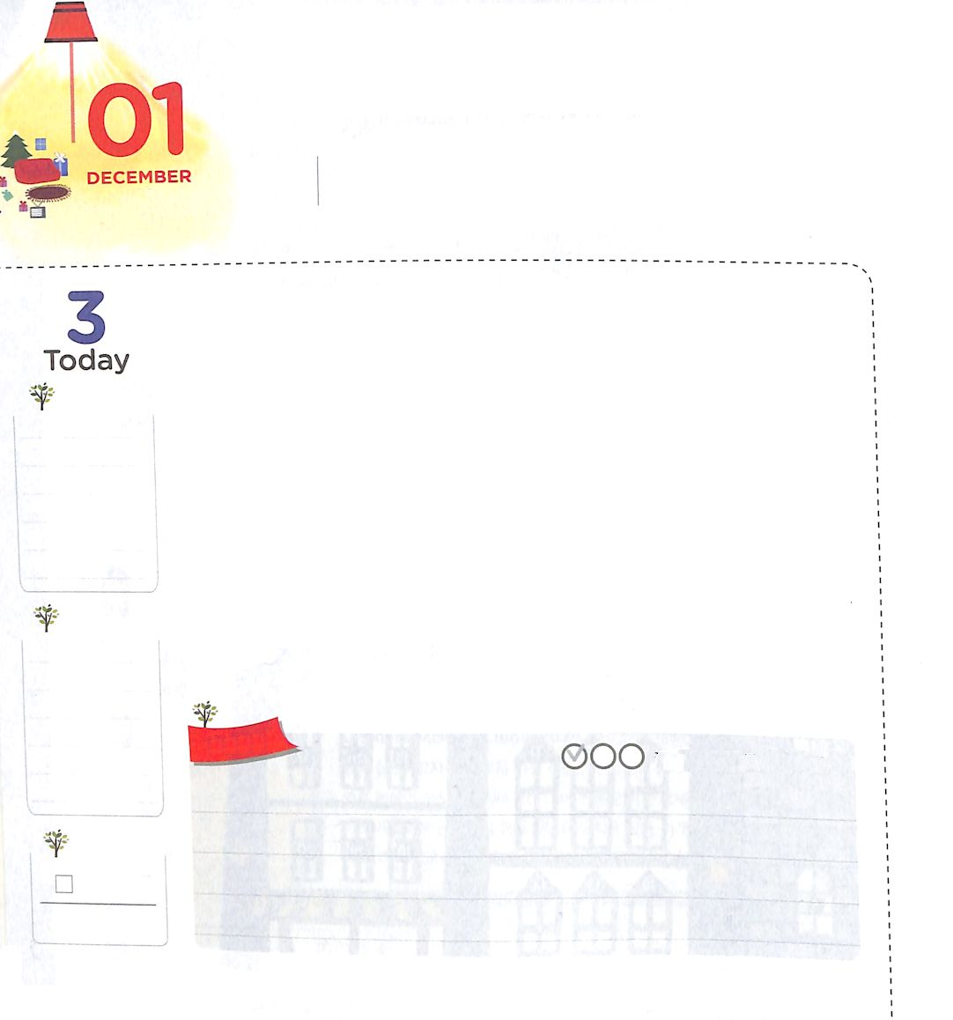
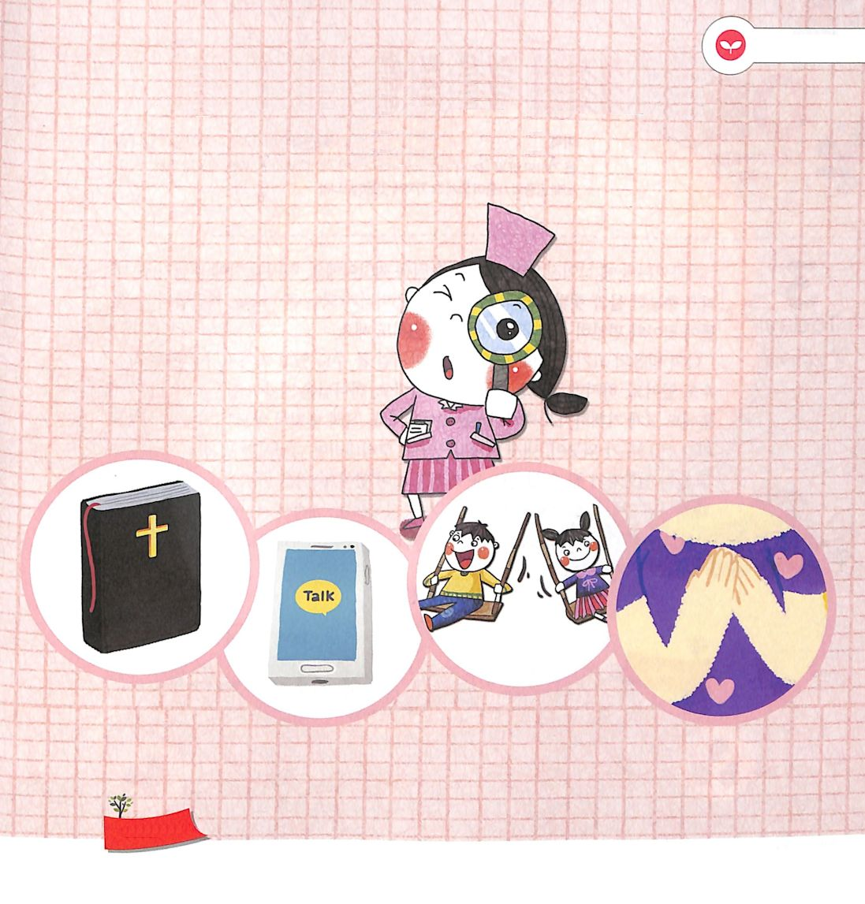
どこに しゅうちゅうして いますか

黙示1:3 この預言のことばを朗読する者と、それを聞いて、そこに書かれていることを心に留める人々は幸いである。時が近づいているからである。

かようび

悲しいことに続けて陥っていたら、悲しみが根をおろして、心が病気（うつ病）になります。苦しいという考えを続けていれば、痛みとおそれが根をおろして、からだと心が力を失います。
今日、私の心と思いはどこに集中していますか。悲しいこと、苦しいことに心と思いを奪われずに、私をいちばん愛してくださる神様を見上げましょう。私を救うために、十字架で死んで、復活されたイエス様を考えましょう。
神様とイエス様に集中する良い方法は<子どもの祈りの手帳>を活用することです。毎日、聖書箇所を読んで、神様とともにいる時間を持ってみましょう。神様はみことばに近づいて、それを実践する人は幸いだと言われました。この世には、多くのことが起きて、いろいろな人に出会いますが、いちばん最初に神様のみことばに集中して、みことばに従っていく人になることに挑戦してみましょう。このように考えるだけでも、神様は祝福してくださって、心と思いを守ってくださいます。
2015.08.14 世界青年修練会1講

でんどう
きょうの
きょうの
いのり
でんどうしゃのしょ１
きょうの
みことば
いちにち １しょう かみさまの
みことばを よもう！

ていこくいのりに せいこうしたら チェックしよう
もくそうしよう

みことばを
てきようしよう

いま、私の心は、どこに集中しているのか
点検してみましょう

おいのり
しよう

父なる神様！いつも、神様とイエス様に集中して、みことばに従っていく人にならせてください。私の心と思いを守ってください。イエス・キリストのお名前によってお祈りします。アーメン
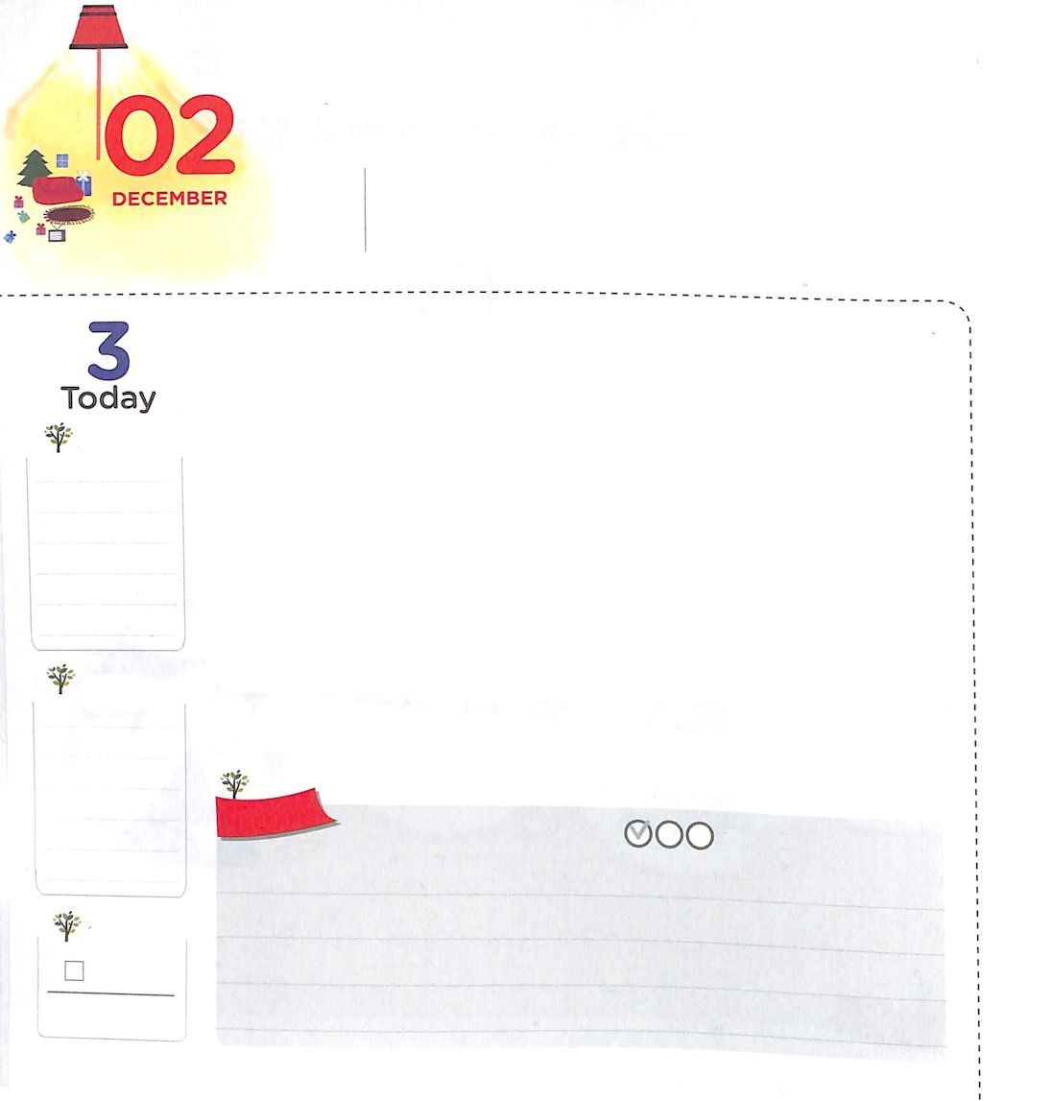
からしだねの ような
しんこう
はっけんする いのり

マタイ13:31～32 イエスは、また別のたとえを彼らに示して言われた。「天の御国は、からし種のようなものです。それを取って、畑に蒔くと、どんな種よりも小さいのですが、生長すると、どの野菜よりも大きくなり、空の鳥が来て、その枝に巣を作るほどの木になります。」

すいようび

からし種は、目に見えないほど、とても小さい種です。しかし、畑に根がよくおりて、十分な水と太陽の光を受ければ、いつのまにか4～5メートルになる大きい木に育つそうです。鳥たちがやってきて、楽に休んで行く休息所にもなります。
私の信仰の大きさは、どれくらいでしょうか。すいかのように大きい場合もあって、からし種のようにとても小さいこともあります。しかし、小さくても、心を痛めないでください。神様は、からし種のようなとても小さい信仰にも、大きく喜んで祝福してくださいます。水と太陽の光があれば、からし種がすくすく育って大きい木になるように、私に神様のみことばが根をおろせば、ダビデのように、信仰と実力をバランスよく備えた伝道者になることができます。また、おぼえておくべきことがあります。それは祈りです。サタンは、私たちが神様のみことばを信じて従っていくことをとてもいやがります。ですから、サタンが私たちの心の隙を利用しないように、毎日、祈りで完全に武装しなければなりません。今日から始めましょう。
2015.08.14 世界青年修練会２講

でんどう
きょうの
きょうの
いのり
でんどうしゃのしょ２
きょうの
みことば
いちにち １しょう かみさまの
みことばを よもう！

ていこくいのりに せいこうしたら チェックしよう
もくそうしよう

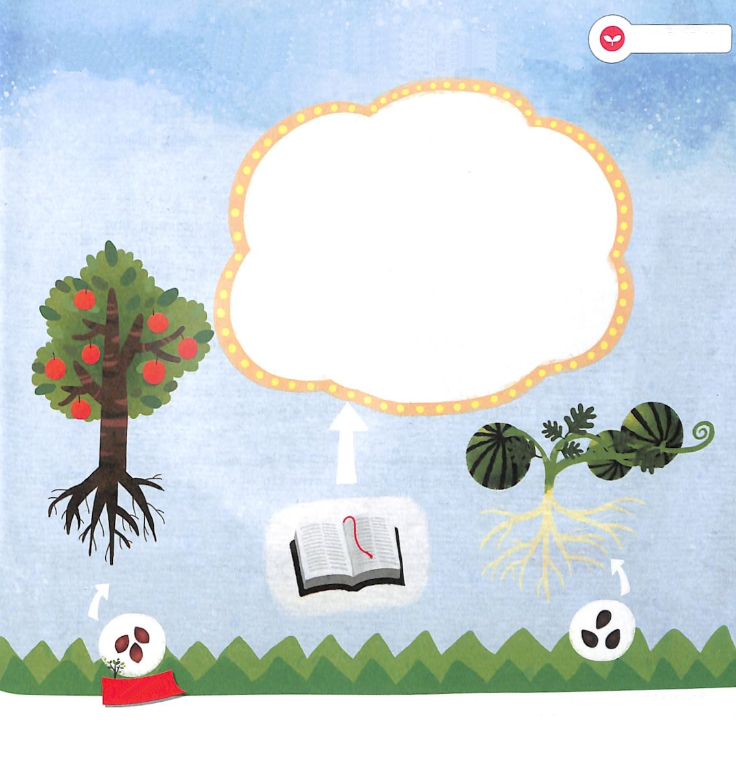
みことばの種が育てば、どのようになるのか、
絵をかいてみましょう

みことばを
てきようしよう

おいのり
しよう

父なる神様！からし種のような小さな信仰でも、大きく喜んで祝福してくださってありがとうございます。私の心に神様のみことばが根をおろして、毎日、祈る人にならせてください。イエス様のお名前によってお祈りします。アーメン

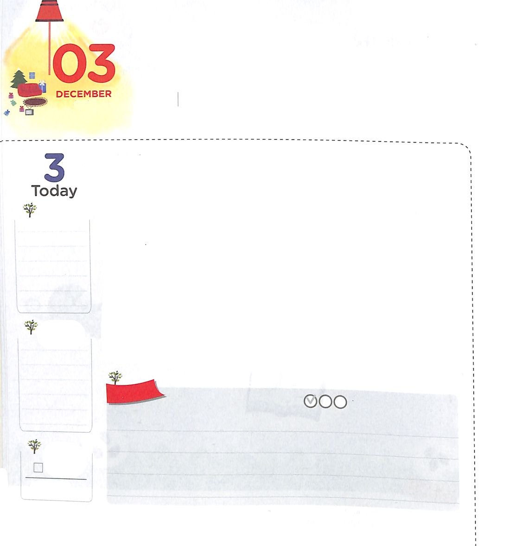
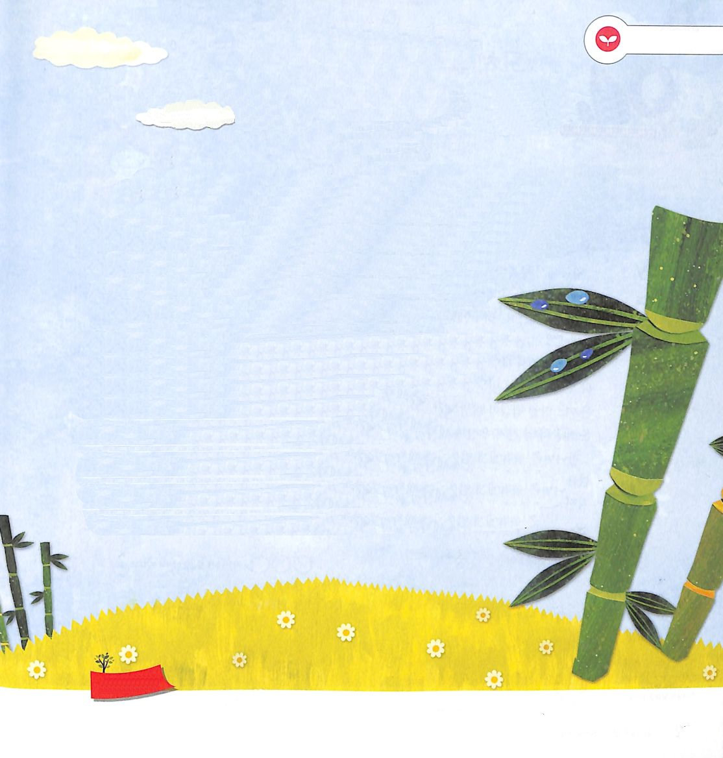
くるしみが くる とき

ヨブ42:5 私はあなたのうわさを耳で聞いていました。しかし、今、この目であなたを見ました。

もくようび

ヨブは、信仰の先祖アブラハムと同じ時代の人で、東方の大金持ちとして有名でした。しかし、その反面「苦難を受けた者」という名前の意味のように、彼の人生には多くの苦難がありました。ヨブは、子ども十人がいたのですが、一度にみんな死んでしまいました。それだけでなく、全財産を失うようになって、ヨブの全身には悪いできものができ、ついに奥さんまでヨブをのろいながら離れて行ったのです。
ここで重要なことは、ヨブが苦難を受けるようになった理由です。ヨブは、なにか誤りをしたから苦難を受けたのではありません。神様がさらに大きい祝福を与えるために、彼の信仰を試みられたのでした。ヨブは、ことばで表現することができないほど、いろいろな苦難を体験したのですが、神様に向かった信仰は、ずっと同じで一貫していました。ついにヨブは「私はあなたのうわさを耳で聞いていました。しかし、今、この目であなたを見ました。」とすてきな告白をするようになりました。神様の愛を頭でだけ知っているのではなく、本当に生活の中で体験するようになったのです。
困難にあうと、先にうらんで、落胆する人が大部分です。しかし、私たちは、もっと成熟した信仰を備えて、もっと大きい祝福を体験する機会だと思えば良いのです。ヨブのように最後まで信仰を守る人になることができます!
2015.08.22 核心訓練メッセージ

でんどう
きょうの
きょうの
いのり
でんどうしゃのしょ３
きょうの
みことば
いちにち １しょう かみさまの
みことばを よもう！

ていこくいのりに せいこうしたら チェックしよう
もくそうしよう

みことばを
てきようしよう

竹の秘密を知っていますか

竹は他の木に比べて細い幹なのですが、強い風にもびくともせず、よく耐える植物です。その秘訣は何でしょうか。それは、幹にある「節」のゆえです。節があるので、強い風が吹いて、雨がたくさん降っても、折れないですくすく育つのです。節がないならば、竹はただ太い葦の草にすぎません。
苦難と問題は、しばらくは私たちを苦しむようにさせますが、のちの日に困難がくれば、簡単に越えられるように助ける土台になります。
竹の「節」のような役割をすることのです。私の考えと
心に「節」がたくさんできれば、霊的にもっと成熟した
人になれるのです。
これからは、私たちに苦難と問題がきても、落胆したり、
逃げたりしないでください。むしろ「私をより一層、
成長させて強い人になるのに助ける『節』が作られる時間なんだな」と
考えてみましょう。ヨブのように、すてきな神様の人になるでしょう!

おいのり
しよう

父なる神様！どんな苦しみと問題が来ても、ヨブのように最後まで信仰を守る人にならせてください。イエス様のお名前によってお祈りします。アーメン
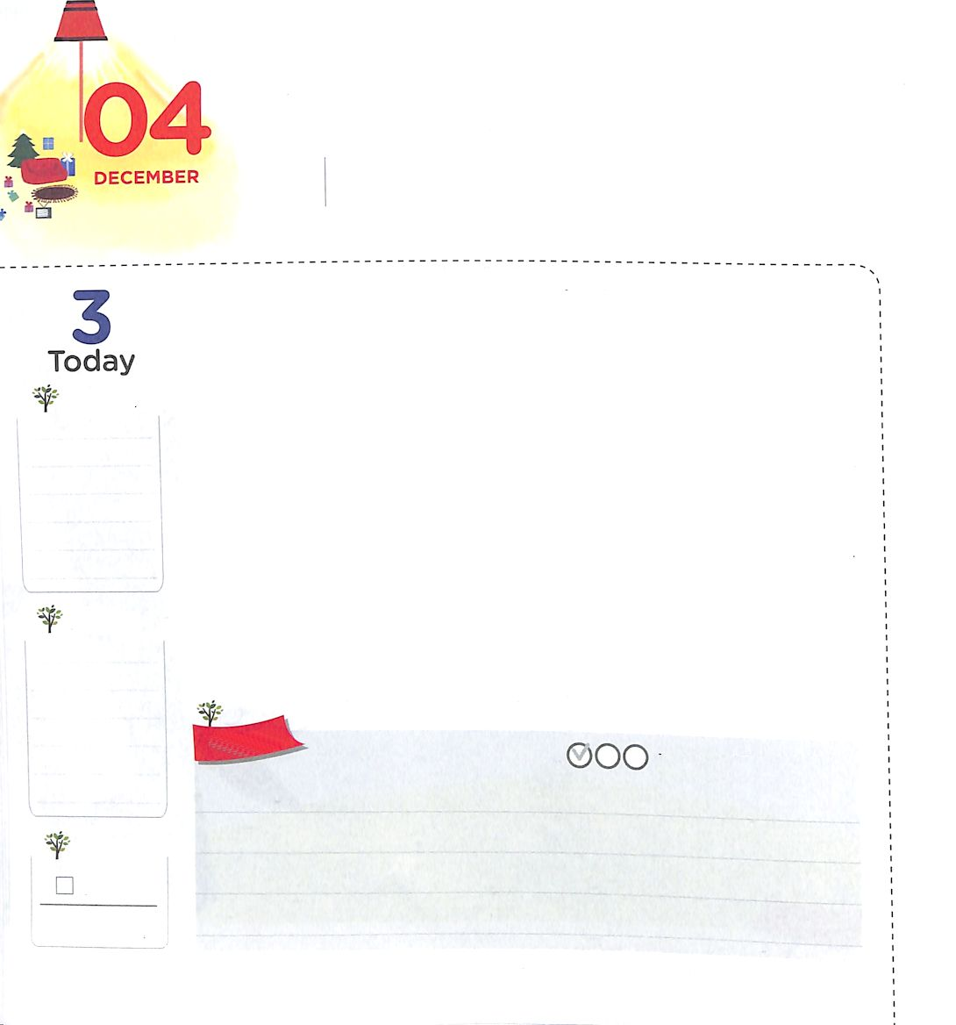
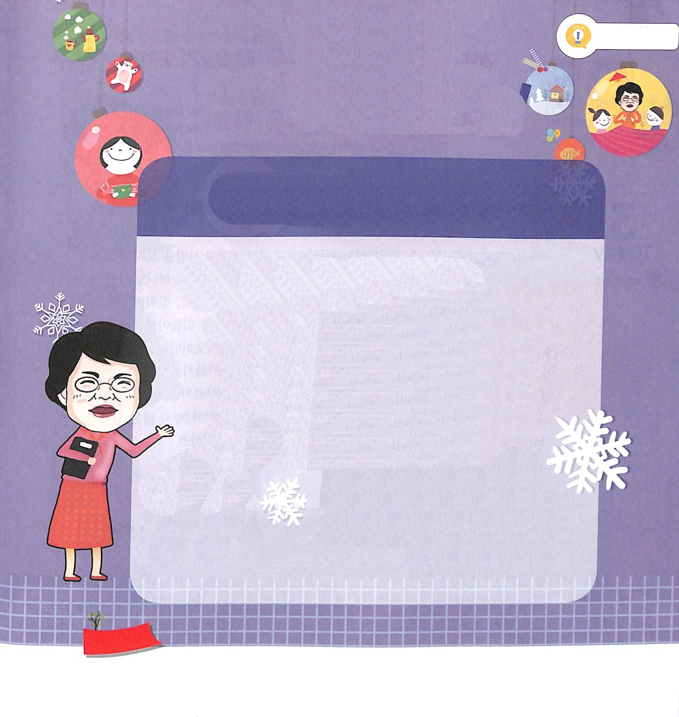
モーセが みた もんだい

出3:9 見よ。今こそ、イスラエル人の叫びはわたしに届いた。わたしはまた、エジプトが彼らをしいたげているそのしいたげを見た。

きんようび

「私はできない」と感じることはありますか。しかし、むしろそういう状況が神様の大きい計画を発見する祝福になることもあります。
王宮で足りないことなく生活していたモーセは、ある日、元に戻せない失敗をしてしまうようになりました。エジプトの人が自分の民族であるイスラエルの人を苦しませる姿を見て、怒りに耐えられず人を殺してしまったのです。あっという間に殺人者になったモーセは、逃亡者になってしまいました。神様はこのようなモーセに40年間、荒野生活をさせられました。荒野生活は、モーセが神様に集中するときでもあり、神様がくださる使命を発見する機会にもなりました。モーセは、出エジプトをしなければならない理由が、単純に奴隷生活から抜け出すためではないということを悟りました。神様がほんとうに願っておられることは、イスラエルの民が犠牲のいけにえを回復すること（出3:18）だと理解したのです。犠牲のいけにえを回復することは、エジプトの10の偶像とこの世の暗やみ文化を打ち砕く働きを起こしました。
神様は、私たちに、罰で苦難を与えられているのではありません。福音（みことば）を正しく悟りなさいという神様の信号です。問題が起きたら、モーセのように、神様にさらに集中する祈りをして、神様が隠されている祝福を発見するように挑戦しましょう！
2015.08.23 インマヌエル教会聖日1部

でんどう
きょうの
きょうの
いのり
でんどうしゃのしょ４
きょうの
みことば
いちにち １しょう かみさまの
みことばを よもう！

ていこくいのりに せいこうしたら チェックしよう
もくそうしよう

なやみをはなそう

パク・ウヨン牧師夫人！
なやみがあります！

パウロはなぜ、生涯、結婚しなかったのですか

使徒パウロは、ダマスコで主に出会ったのち、生涯、福音に縛られて生きました。それだけ復活されたイエス様との出会いは、パウロの人生を変えるのに十分だったのです。
神様に向かった熱心がとびぬけていたパウロは、それが神様に向けた忠誠だと思って、イエスを信じる人を迫害していたのですが、それがむしろ神様に対して悪いことで、暴行することであったという事実を知るようになりました。
神様が自分を召された理由である「異邦人のために福音を伝えること」（使徒9:15）が大きく、すぐにしなければならないこととして迫ってきたので、結婚はまったく考えないほどだったのです。
「しかし、私にとって得であったこのようなものをみな、私はキリストのゆえに、損と思うようになりました。それどころか、私の主であるキリスト・イエスを知っていることのすばらしさのゆえに、いっさいのことを損と思っています。私はキリストのためにすべてのものを捨てて、それらをちりあくたと思っています。それは、私には、キリストを得、また、キリストの中にある者と認められ、律法による自分の義ではなくて、キリストを信じる信仰による義、すなわち、信仰に基づいて、神から与えられる義を持つことができる、という望みがあるからです。」（ピリピ3:7～9）
しかし、弟子だからといって、みんながパウロのように生きる理由はありません。それぞれ召された方法のとおり、主のために生きるのです。（Iコリント7:7～9）

おいのり
しよう

父なる神様！問題が来ても、恐れずに、モーセのように、神様に集中の祈りをすることができますように。隠されている神様の祝福を発見させてください。イエス・キリストのお名前によってお祈りします。アーメン

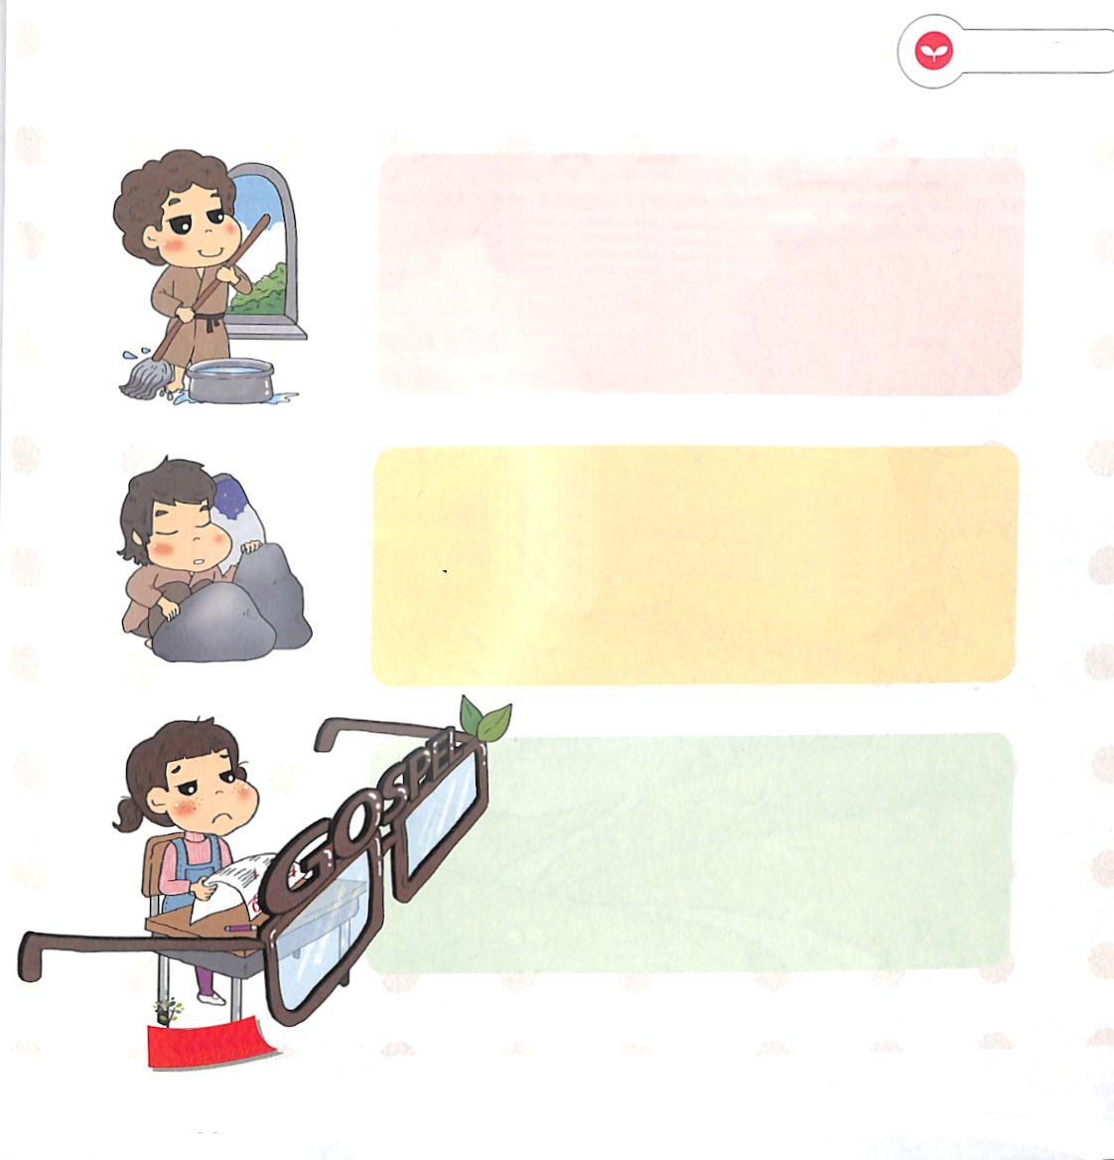
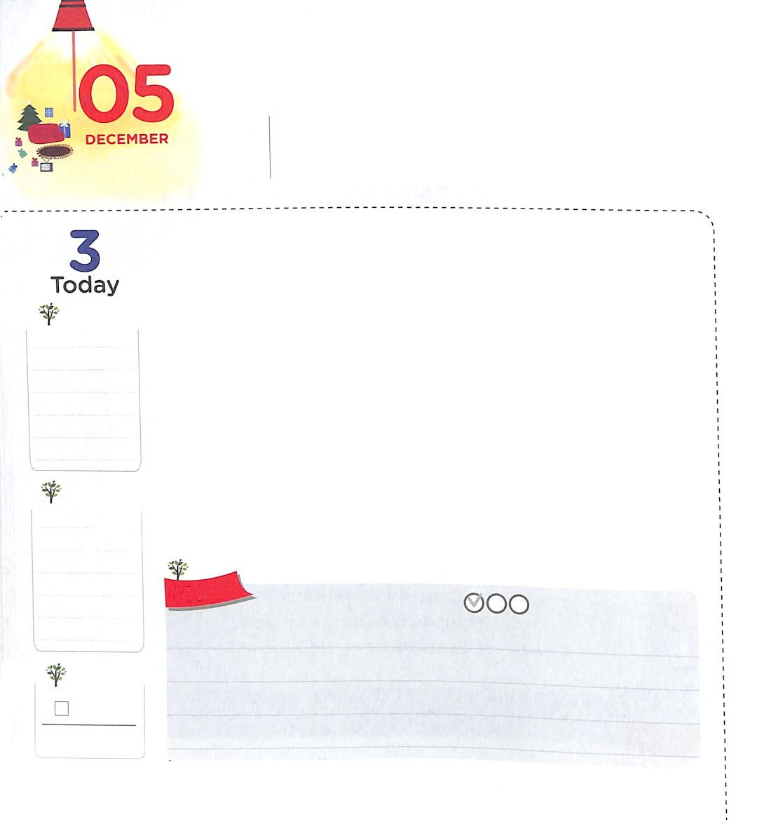
かみさまの みことばに かくしんを もって いのる ともだち

Ⅱテモテ3:14～15 けれどもあなたは、学んで確信したところにとどまっていなさい。あなたは自分が、どの人たちからそれを学んだかを知っており、また、幼いころから聖書に親しんで来たことを知っているからです。聖書はあなたに知恵を与えてキリスト・イエスに対する信仰による救いを受けさせることができるのです。

どようび

同じような状況と人を見ても、神様のみことばに確信を持って祈る友だちとそうでない友だちは、考えがとても違います。
神様のみことばに確信を持って祈る友だちは、まわりで成功している人を見ても、そんなにうらやましくありません。すでに「救い」という永遠な答えを受けて、これから神様がくださる祝福がはてしなくたくさんあるからです。また、人から指をさされたり、実力が足りない人を見ても、非難しません。むしろ、そのような状況を通して自分を振り返ってみる時間を持ったり、どのようにすれば、福音によって足りない人を助けられるのか祈ります。答えがきたとしても、浮き立って自慢しないで、答えがないからといって落胆することもありません。「神様！私を通してなにをすることを願っておられますか」と神様に質問します。
私は、神様のみことばに確信を持って祈る友だちでしょうか。それとも、そうではない友だちでしょうか。自分で自分に質問する時間を持ってみましょう。
2006.08.19 レムナント伝道学49講

でんどう
きょうの
きょうの
いのり
でんどうしゃのしょ５
きょうの
みことば
いちにち １しょう かみさまの
みことばを よもう！

ていこくいのりに せいこうしたら チェックしよう
もくそうしよう

父なる神様！私を救ってくださって、神の子どもとしてくださって、ありがとうございます。神様がくださる知恵によって、状況と人を見るレムナントにならせてください。イエス・キリストのお名前によってお祈りします。アーメン

ふくいんを
てきようしよう

テストの点が悪かったレムナントです。
福音のめがねをかけて、なんと告白すべきでしょうか

お兄さんたちが、私を奴隷に送ったの
ではなく、神様の計画だな

主は私の羊飼い、私は乏しいことが
ありません

おいのり
しよう

